報道関係者各位
2026年10月14日
始興産業振興院
韓国・始興市の製造企業10社、
「ものづくり ワールド 大阪 2026」に出展
－ 始興産業振興院が「始興メイド共同館」を運営、日本の製造業市場への販路開拓を支援 －
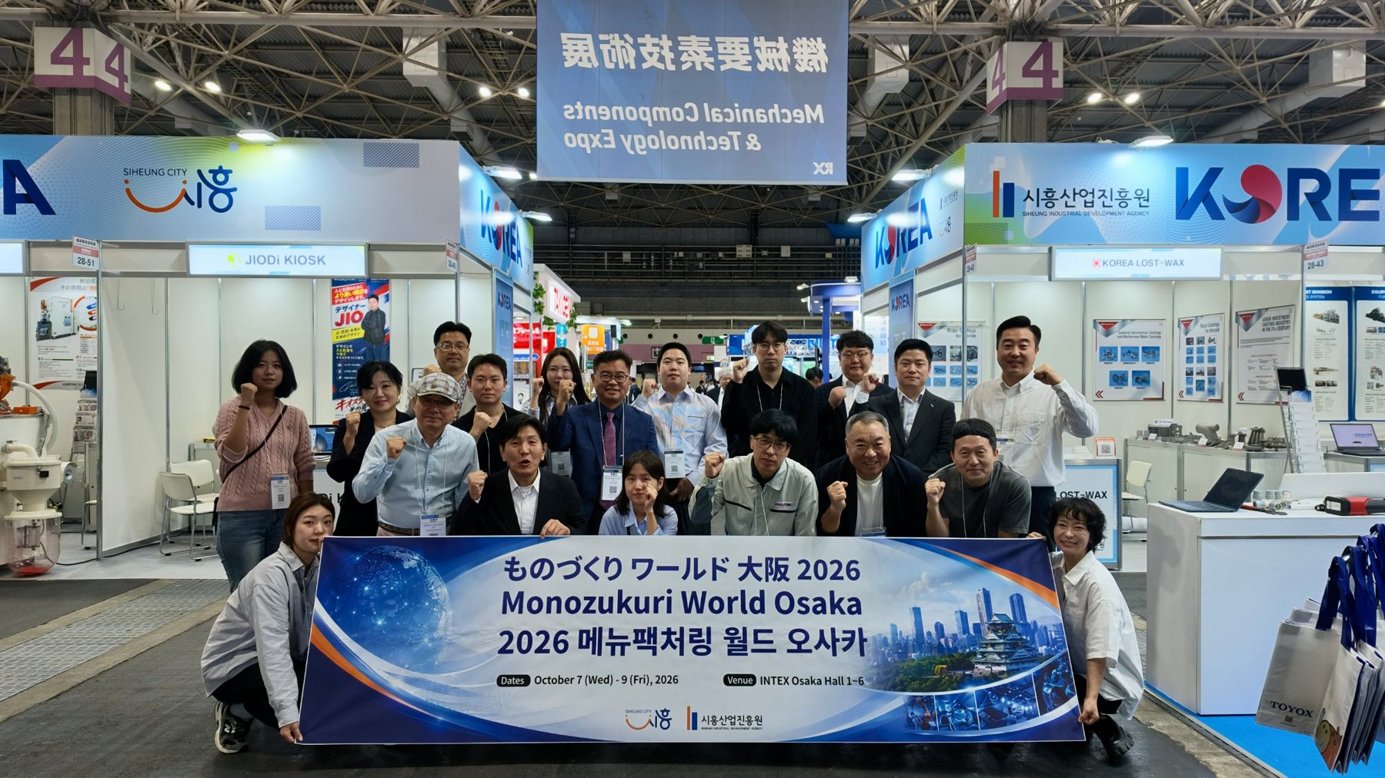
▲ 「ものづくり ワールド 大阪 2026」始興メイド共同館前での記念撮影（インテックス大阪）
韓国・京畿道始興（シフン）市の始興産業振興院（院長：イム・チャンジュ）は、2026年10月7日（水）から9日（金）までの3日間、インテックス大阪で開催された「ものづくり ワールド 大阪 2026」において「始興メイド共同館」を運営し、始興市の製造企業10社の日本市場進出を支援しました。
始興産業振興院は始興市の出捐機関です。始興市は、始華（シファ）国家産業団地や始華MTVなどの産業基盤を中心に、機械・電子・部品など多様な製造企業が集積する産業都市です。同院はこうした地域の産業基盤を生かし、中小製造企業の競争力強化と国内外の販路開拓を支援しており、今回の共同館運営も地域企業の海外市場進出を後押しする取り組みの一環として実施しました。
共同館は同展示会の「機械要素技術展」エリアに設けられ、出展企業は通信機器、送配電部品、集塵装置、産業用ヒーター、精密鋳造品、製造自動化設備など、幅広い産業分野の製品と技術を紹介しました。生産現場の生産性向上や設備の効率化に必要な製品群を中心に、日本の製造企業との接点を広げ、新規取引先の発掘や事業協力の機会を探ることを目的とした出展です。
「ものづくり ワールド 大阪」は、機械・工具・設計・製造・工場設備など製造業全般を網羅するB2B専門展示会です。主催者によると、今回は約1,100社が出展し、約3万3,000名の来場が見込まれていました。多様な製造業関係者が集まる場であることから、出展企業は現地の産業動向やニーズの把握、潜在的な取引先とのビジネス接点の確保を目指して参加しました。
始興産業振興院は「始興メイド共同館」を通じて、中小企業が個別に海外展示会へ出展する際の負担を軽減し、地域企業の優れた製品と技術を海外バイヤーに紹介する機会を提供しています。特に、展示会への出展が一過性のPRに終わらないよう、企業ごとの製品特性を発信し、現地バイヤーとの商談や今後の協力につながる海外販路開拓の基盤づくりに重点を置いて共同館を運営しました。
今回の出展は、始興の製造企業の技術力を海外市場に発信し、地域産業の新たな成長機会を探る契機になるものと期待されています。始興産業振興院は今後も、地域製造企業の輸出力強化と海外市場進出の支援を通じて、始興市の産業競争力向上に取り組んでいく方針です。

【開催概要】
展示会名：ものづくり ワールド 大阪 2026
会期：2026年10月7日（水）～9日（金）
会場：インテックス大阪 1～6号館
出展：始興メイド共同館（始興市製造企業10社）
運営：始興産業振興院（Siheung Industrial Development Agency）

【本件に関するお問い合わせ先】
CIG株式会社（CIG Co., Ltd.）
担当：ジャン・ヨンス（Jang YongSu）
住所：〒160-0023 東京都新宿区西新宿三丁目3番13号 西新宿水間ビル6階
TEL：03-4500-9998 ／
Email：jys.cig@gmail.com

